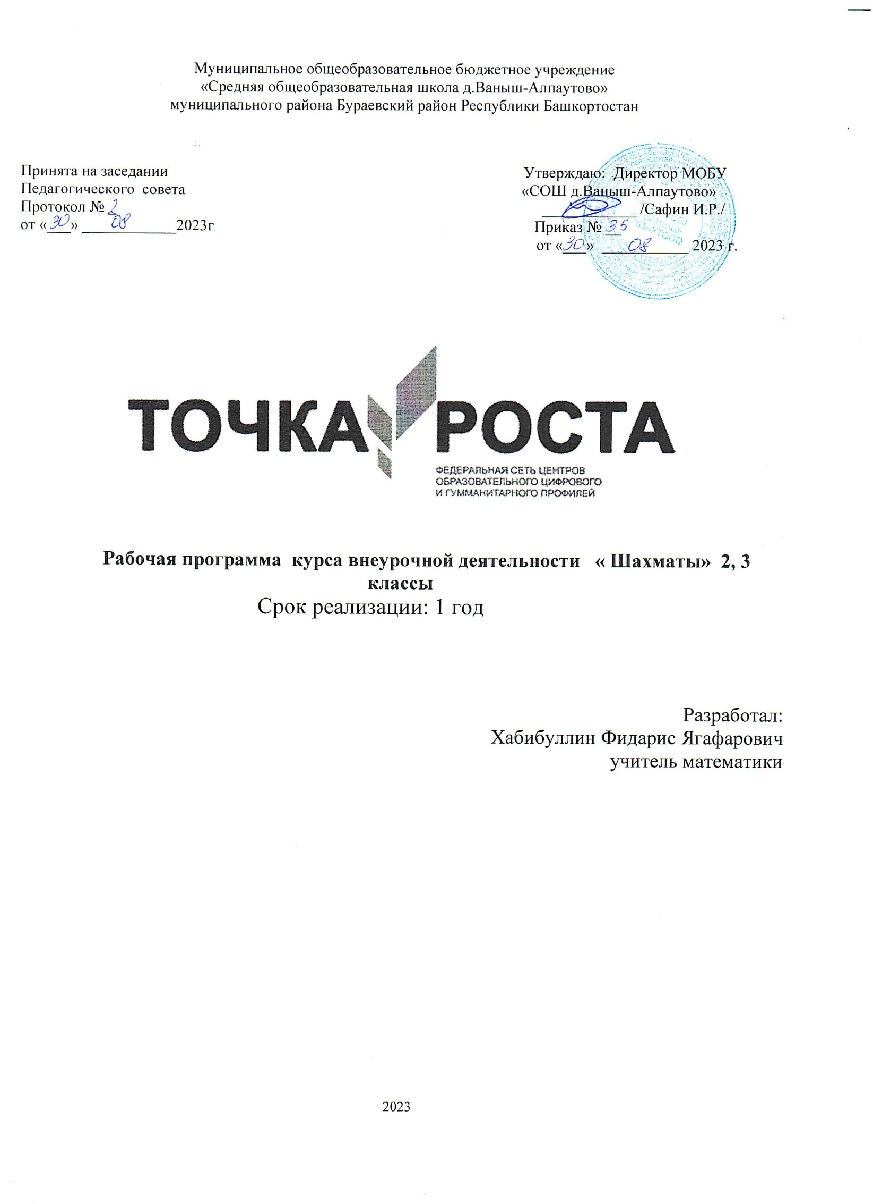

1. ПОЯСНИТЕЛЬНАЯ ЗАПИСКА
В условиях реализации новых государственных стандартов на первый план выдвигается развивающая функция обучения, в значительной степени способствующая становлению личности младших школьников и наиболее полному раскрытию их творческих способностей.
Шахматы в начальной школе положительно влияют на совершенствование у детей многих психических процессов и таких качеств, как восприятие, внимание, воображение, память, мышление, начальные формы волевого управления поведением.
Шахматная игра служит благоприятным условием и методом воспитания способности к волевой регуляции поведения. Овладевая способами волевой регуляции, обучающиеся приобретают устойчивые адаптивные качества личности: способность согласовывать свои стремления со своими умениями, навыки быстрого принятия решений в трудных ситуациях, умение достойно справляться с поражением, общительность и коллективизм. При обучении игре в шахматы стержневым моментом занятий становится деятельность самих учащихся, когда они наблюдают, сравнивают, классифицируют, группируют, делают выводы, выясняют закономерности. Таким образом, шахматы не только развивают когнитивные функции младших школьников, но и способствуют достижению комплекса личных и метапредметных результатов.

Рабочая программа внеурочной деятельности «Шахматы» составлена на основе:

- Федерального государственного образовательного стандарта начального общего образования второго поколения;
- методических рекомендаций об организации внеурочной деятельности при введении федерального образовательного стандарта общего образования (письмо Департамента общего образования Минобрнауки России от 12 мая 2011 г. № 03-296);
-Авторской программы «Шахматы» В.Л. Барский 2011 г.

Нормативно – правовая основа разработки программы:

- Конституция Российской Федерации (принята на всенародном голосовании 12 декабря 1993 г.) (с изменениями, одобренными в ходе общероссийского голосования 1 июля 2020 г.)
- Федеральный закон от 29.12.2012 № 273-ФЗ «Об образовании в Российской Федерации». (ст. 12 Федерального закона от 29.12.2012 № 273-ФЗ с изменениями и дополнениями).
- Федеральный закон от 24.07.1998 № 124-ФЗ «Об основных гарантиях прав ребенка в Российской Федерации».
- Указ Президента Российской Федерации от 07.05.2018 № 204 «О национальных целях и стратегических задачах развития Российской Федерации на период до 2024 года».
- Указ Президента Российской Федерации от 21.07.2020 № 474 «О национальных целях развития Российской Федерации на период до 2030 года».
- Федеральный проект «Успех каждого ребенка» национального проекта
«Образование».
- «Стратегия развития воспитания в Российской Федерации на период до 2025 года». Распоряжение Правительства Российской Федерации от 29 мая 2015 г. N 996-р.
- Федеральные государственные образовательные стандарты (п. 19.10 ФГОС НОО, п. 18.3.1.2 ФГОС ООО, подп. 13 п. 7 ФГОС СОО).
- Основная образовательная программа начального общего образования МОБУ СОШ д.Ваныш-Алпаутово
- Учебный план МОБУ СОШ д.Ваныш-Алпаутово на 2022-2023 учебный год.

В условиях реализации новых государственных стандартов на первый план выдвигается развивающая функция обучения, в значительной степени способствующая становлению личности младших школьников и наиболее полному раскрытию их творческих способностей.
Шахматы в начальной школе положительно влияют на совершенствование у детей многих психических процессов и таких качеств, как восприятие, память, мышление, внимание, начальные формы волевого управления поведением.
Шахматная игра служит благоприятным условием и методом воспитания способности к волевой регуляции поведения. Овладевая способами волевой регуляции, обучающиеся приобретают устойчивые адаптивные качества личности: способность согласовывать свои стремления со своими умениями, навыки быстрого принятия решений в трудных ситуациях, умение достойно справляться с поражением, общительность и коллективизм.
При обучении игре в шахматы стержневым моментом занятий становится деятельность самих учащихся, когда они наблюдают, сравнивают, классифицируют, группируют, делают выводы, выясняют закономерности.

Таким образом, шахматы не только развивают когнитивные функции младших школьников, но и способствуют достижению комплекса личностных и метапредметных результатов.

Цели программы:
- способствовать становлению личности младших школьников и наиболее полному раскрытию их творческих способностей,
- реализовать многие позитивные идеи отечественных теоретиков и практиков — сделать обучение радостным, поддерживать устойчивый интерес к знаниям.

Задачи курса:
- совершенствование у детей многих психических процессов и таких качеств, как восприятие, внимание, воображение, память, мышление, начальные формы волевого управления поведением.
- формирование эстетического отношения к красоте окружающего мира;
- развитие умения контактировать со сверстниками в творческой и практической деятельности;
- формирование чувства радости от результатов индивидуальной и коллективной деятельности;
- умение осознанно решать творческие задачи; стремиться к само- реализации
Объем программы: на реализацию курса отводится 1 час в неделю по 30-40 минут (34 часа в год).

  - ПЛАНИРУЕМЫЕ РЕЗУЛЬТАТЫ

Личностные результаты освоения программы курса.
  - Формирование установки на безопасный, здоровый образ жизни, наличие мотивации к творческому труду, работе на результат, бережному отношению к материальным и духовным ценностям.
  - Развитие навыков сотрудничества со взрослыми и сверстниками в разных социальных ситуациях, умения не создавать конфликтов и находить выходы из спорных ситуаций.
  - Развитие этических чувств, доброжелательности и эмоционально- нравственной отзывчивости, понимания и сопереживания чувствам других людей.
  - Формирование эстетических потребностей, ценностей и чувств.
  - Развитие самостоятельности и личной ответственности за свои поступки, в том числе в информационной деятельности, на основе представлений о нравственных нормах, социальной справедливости и свободе.

Метапредметные результаты освоения программы курса.

  - Овладение способностью принимать и сохранять цели и задачи учебной деятельности, поиска средств её осуществления.
  - Освоение способов решения проблем творческого и поискового характера.
  - Формирование умения планировать, контролировать и оценивать учебные действия в соответствии с поставленной задачей и условиями её реализации; определять
  - наиболее эффективные способы достижения результата.
  - Формирование умения понимать причины успеха/неуспеха учебной деятельности и способности конструктивно действовать даже в ситуациях неуспеха.
  - Овладение логическими действиями сравнения, анализа, синтеза, обобщения, классификации, установление аналогий и причинно- следственных связей, построение рассуждений.
  - Готовность слушать собеседника и вести диалог; готовность признавать возможность существования различных точек зрения и права каждого иметь свою точку зрения и оценку событий.
  - Определение общей цели и путей её достижения; умение договариваться о распределении функций и ролей в совместной деятельности; осуществлять взаимный контроль в совместной деятельности, адекватно оценивать собственное поведение и поведение окружающих.

Предметные результаты освоения программы курса. К концу 1 учебного года дети должны знать:

  - шахматные термины: белое и черное поле, горизонталь, вертикаль, диагональ, центр, партнеры, начальное положение, белые, черные, ход, взятие, стоять под боем, взятие на проходе, длинная и короткая рокировка, шах, мат, пат, ничья, вечный шах, двойной удар;
  - названия шахматных фигур: ладья, слон, ферзь, конь, пешка, король;
  - правила хода и взятия каждой фигуры, обозначение ходов при записи партии

  - наиболее эффективные способы достижения результата.
  - Формирование умения понимать причины успеха/неуспеха учебной деятельности и способности конструктивно действовать даже в ситуациях неуспеха.
  - Овладение логическими действиями сравнения, анализа, синтеза, обобщения, классификации, установление аналогий и причинно- следственных связей, построение рассуждений.
  - Готовность слушать собеседника и вести диалог; готовность признавать возможность существования различных точек зрения и права каждого иметь свою точку зрения и оценку событий.
  - Определение общей цели и путей её достижения; умение договариваться о распределении функций и ролей в совместной деятельности; осуществлять взаимный контроль в совместной деятельности, адекватно оценивать собственное поведение и поведение окружающих.
  - Предметные результаты освоения программы курса. К концу 1 учебного года дети должны знать:
  - шахматные термины: белое и черное поле, горизонталь, вертикаль, диагональ, центр, партнеры, начальное положение, белые, черные, ход, взятие, стоять под боем, взятие на проходе, длинная и короткая рокировка, шах, мат, пат, ничья, вечный шах, двойной удар;
  - названия шахматных фигур: ладья, слон, ферзь, конь, пешка, король;
  - правила хода и взятия каждой фигуры, обозначение ходов при записи партии
•

  - СОДЕРЖАНИЕ ТЕМ КУРСА ВНЕУРОЧНОЙ ДЕЯТЕЛЬНОСТИ

Программой “Шахматная школа ” предусматривается 34 занятия (одно занятие в неделю). Учебный курс такие темы: “Шахматная доска”, “Шахматные фигуры”, “Начальная расстановка фигур”, “Ходы и взятие фигур”, “Цель шахматной партии”, “Игра всеми фигурами из начального положения”. На каждом из занятий прорабатывается элементарный шахматный материал с углубленным изучением отдельных тем. Основной упор на занятиях делается на детальном изучении силы и слабости каждой шахматной фигуры, ее игровых возможностей. В программе предусмотрено, чтобы уже на первом этапе обучения дети могли сами оценивать сравнительную силу шахматных фигур, делать выводы о том, что ладья, к примеру, сильнее коня, а ферзь сильнее ладьи.

Урок 1. Волшебный мир шахмат.
Знакомство детей с шахматами. Легенда о возникновении шахмат. Основные вехи истории шахмат, их место в мировой культуре.
Две армии на шахматной доске. Соперники, противники, партнеры. Расположение доски перед началом игры. Шахматные поля. Горизонтали, вертикали, диагонали. Фигуры и пешки.
В какой последовательности расставлять фигуры и пешки на доске, чтобы не ошибиться. «Ферзь – любит свой цвет, а король – чужой цвет».
Урок 2.Шахматная доска. Две армии на шахматной доске. Соперники, противники, партнеры. Расположение доски перед началом игры. Шахматные поля. Горизонтали, вертикали, диагонали.

Урок 3. Шахматная нотация.
Обозначение вертикалей и горизонталей на шахматной доске. «Адрес» поля как пересечение вертикали и горизонтали. Диаграмма. Центр и угловые поля. Урок 4. Шахматные фигуры. Две армии – белая и черная. Фигуры и пешки. Урок 5. Начальное положение.
В какой последовательности расставлять фигуры и пешки на доске, чтобы не ошибиться. «Ферзь любит свой цвет, а король – чужой цвет».

Урок 6. Пешка.
Пешка – душа шахматной партии. Сколько пешек на доске и как они называются. Как ходит и бьет пешка. Как ходит и бьет пешка. Правило взятия на проходе. Правило превращения пешки. Дидактическая игра
«Съешь клубничку»
Урок 7. Пешка (продолжение).
Проходные пешки. Блокированные пешки. Сдвоенные, связанные и изолированные пешки. Дидактическая игра «Кто раньше?»

Урок 8. Ладья.
Ход ладьей. Взятие. Дидактические игры «Съешь клубничку», «Домик и мухоморы», «Лабиринт», «Побей кусачие пешки».

Урок 9. Ладья против ладьи, ладья против пешек.
Дидактические игры «Волшебный сундучок», «Поймай черную ладью»,
«Задержи проходные».

Урок 10. Слон.
Ход слоном. Взятие. Дидактические игры «Съешь клубничку», «Домик и мухоморы», «Лабиринт», «Побей кусачие фигуры».

Урок 11 Слон против слона, ладьи и пешек
Дидактические игры «Волшебный сундучок», «Поймай черного слона»,
«Задержи проходные».

Урок 12. Ферзь.
Ход ферзем. Взятие. Дидактические игры «Съешь клубничку», «Домик и мухоморы», «Лабиринт», «Побей кусачие фигуры».

Урок 13. Ферзь против ферзя, ладьи, слона и пешек.
Дидактические игры «Волшебный сундучок», «Задержи проходные». Нападение. Двойной удар.

Урок 14. Конь.
Ход конем. Взятие. Дидактические игры «Съешь клубничку», «Домик и мухоморы», «Лабиринт», «Побей кусачие фигуры».

Урок 15. Конь против фигур и пешек.
Дидактические игры «Волшебный сундучок», «Поймай черного коня»,
«Задержи проходные». Двойной удар. Нападение и защита.

Урок 16. Ценность фигур. Выгодно – невыгодно
Пешка – «мера веса» шахматной фигуры. Сколько пешек «весят» (или стоят) конь, слон, ладья и ферзь. Король бесценен. Понятие о выгодном и невыгодном размене. Дидактические задания «Сколько стоит?», «Больше, меньше или равно», «Что выгоднее побить?»

Урок 17. Король.
Ход королем. Взятие. Дидактические игры «Съешь клубничку», «Домик и мухоморы», «Лабиринт», «Побей кусачие фигуры».

Урок 18. Король против фигур и пешек.
Дидактические игры «Волшебный сундучок», «Поймай черную фигуру»,
«Задержи проходные». Двойной удар королем. Нападение и защита.

Урок 19. Нападение на короля – шах.
Шахматная нотация – повторение и обобщение. Что такое шах? Шах различными фигурами. Три способа защиты от шаха. Дидактические задания
« Объяви все возможные шахи», «Укажи все защиты от шаха»

Урок 20. Вскрытый шах и двойной шах.
Вскрытый (открытый) шах. Двойной шах. Дидактические задания « Объяви вскрытый шах», «Объяви двойной шах».

Урок 21. Мат как цель игры в шахматы.
Что такое мат. Как матуют пешка, ладья, слон, конь и ферзь. Дидактические задания
« Шах или мат», «Мат в один ход»

Урок 22. Особый ход – рокировка.
Длинная и короткая рокировка. Когда можно рокировать. Дидактические задания «Можно или нельзя рокировать», «Поставь мат в один ход».

Урок 23. Мат в один ход – более сложные случаи.
Дидактические задания «Поставь мат в один ход».

Урок 24. Ничья. Пат, вечный шах.
Разновидности ничьей. Вечный шах. Чем отличается пат от мата. Дидактические задания «Пат или не пат?»

Урок 25. Линейный мат. Мат в 2 хода.
Матование двумя ладьями одинокого короля. Мат в два хода (простейшие случаи).

Урок 26. Мат королем и ферзем.
Метод оттеснения короля в угол. Патовы ловушки. Дидактические задания
«Мат в один ход и мат в два хода»

Урок 27. Двойной удар. Шах с выигрышем фигуры
Двойной удар пешкой, слоном, ладьей, ферзем и конем. Шах с выигрышем фигуры.

Урок 28. Связка.
Полная и неполная связка. Давление на связку. Дидактические задания
«Выиграй фигуру при помощи связки», «Спаси связанную фигуру». Мат Легаля.

Урок 29. Спертый мат.
Старинная комбинация с жертвой ферзя. Дидактические задания «Мат в один ход и мат в два хода»

Урок 30. Детский мат.
Детский мат. Как защититься от детского мата. Дидактические задания
«Поставь мат в один ход», «Поставь мат в два хода», «Найди сильнейшее продолжение».

Урок 31. Опасная диагональ.
Самый короткий мат. Опасная диагональ. Дидактические задания «Поставь мат в один ход», «Поставь мат в два хода», «Найди сильнейшее продолжение».

Урок 32. Перевес в развитии.
Атака на застрявшего в центре короля. Дидактические задания «Поставь мат в один ход», «Поставь мат в два хода», «Найди сильнейшее продолжение».

Урок 33. Атака на короля. Жертва на f7(f2).
Продолжение темы «Атака короля в центре». Дидактические задания
«Поставь мат в один ход», «Поставь мат в два хода», «Найди сильнейшее продолжение». Типовая жертва на f7(f2).

Урок 34. Атака позиции рокировки.
Дидактические задания «Поставь мат в один ход», «Поставь мат в два хода»,
«Найди сильнейшее продолжение».

Оборудование и используемая литература:
- Демонстрационная шахматная доска-1 шт.
- Комплекты шахматных фигур с досками – из расчета один комплект на двух учеников(4 шт)
- Учебник первого года обучения «Карвин в Шахматном лесу» Барский В.Л., два тома, электронный вариант.
- Барский В.Л. Шахматы первый год обучения. Методика проведения занятий. Москва, ООО «Дайв», учебное пособие 2011 г.

